ДПП 2(5) КЛАСС
Цветоведение.
21.05.2020

Тема: Получение оттенков исходного цвета.
Колористические упражнения.
Формат А4, гуашь.
Задание 3. Изменение светлоты цвета. Контрастные цвета.
Вы нарисовали абстрактный рисунок «Нежность». Выполнили цветовую растяжку с белилами. Подобрали контрастный цвет к Вашему цвету (смотри предыдущее задание).
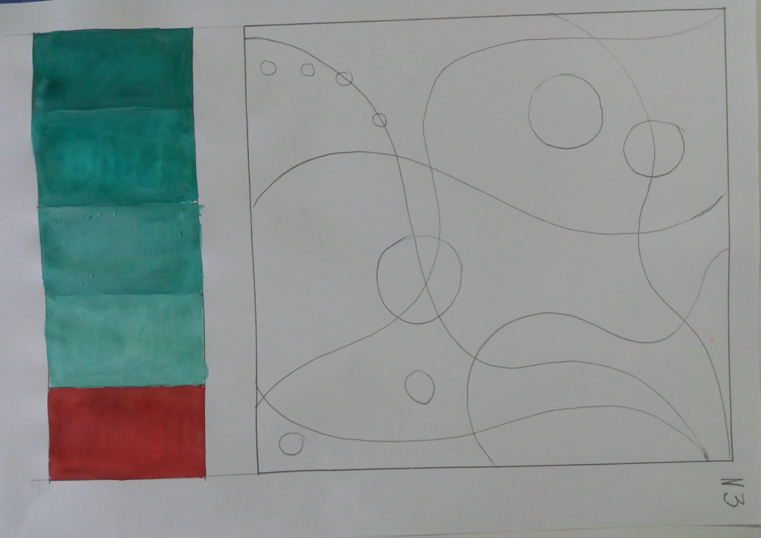

Распределили контрастный цвет на рисунке точечными пятнами по всему рисунку. Пятна должны быть уравновешены, т.е. если в одном месте большое, то в другом много маленьких.
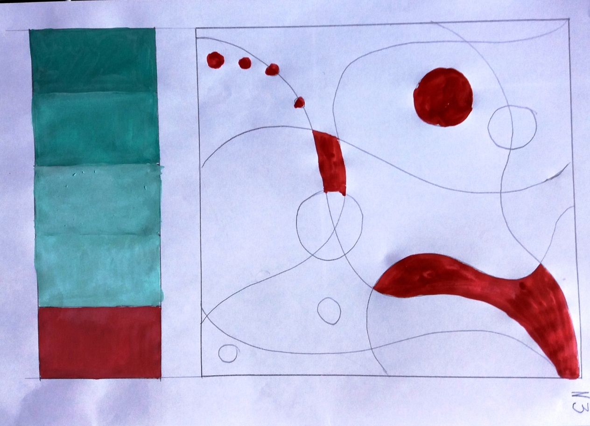

Продолжение работы:
Сейчас Вам нужно заполнить квадрат растяжкой основного цвета.
При этом не забываем, что у нас «Нежность», поэтому рисуем разбеленными, очень светлыми оттенками основного цвета.

